ФИО педагога: Карманова Екатерина Николаевна
Программа: Мультипликация
Объединение: 1АН, 1БН
Дата занятия по рабочей программе: 20.04, 22.04
Тема занятия: «Титры»
Задание: Изучить понятие перекладной анимации-аппликации, создать персонажа и несколько сменяющихся элементов для него
Материалы: компьютер, сотовый телефон, картон, цветная бумага, краски, карандаши, фломастеры, ножницы
Порядок выполнения:
- Изучить понятие перекладной анимации-аппликации, просмотреть примеры аппликаций.
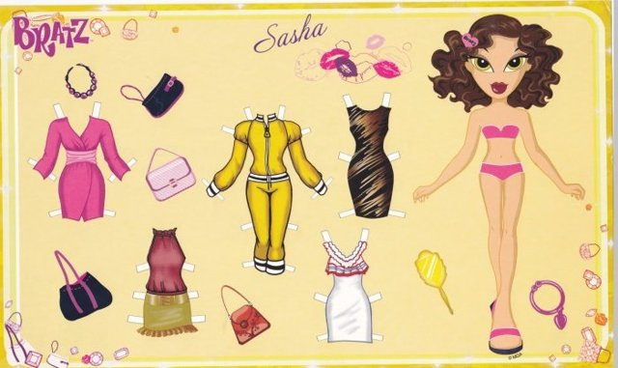
2. Придумать свою аппликацию. Персонажа нарисовать, вырезать.
3. Придумать несколько элементов (одежда, обувь, аксессуары и др.), которые будут двигаться в кадре.
4. Сделать несколько снимков, где происходит смена элементов.
5. Получившийся результат отправить педагогу на почту 63388@mail.ru или WhatsApp 89501230454.

